苏州市第十六届运动会
中小学生车辆模型比赛
竞赛规则
外场遥控车项目竞赛规则（A组项目）
1.苏州市青少年竞赛所有竞赛为两轮，每轮比赛时间为5分钟。
2.两轮竞赛中取成绩较好一轮记录成绩，并排定名次。若成绩相同，则以另一轮竞赛成绩排定名次。
3.比赛采取独立发车计时方式，按裁判员口令依次发车；第二轮发车顺序按第一轮发车顺序的倒序发车。
4.每轮比赛时间结束时，仍未到达终点的车辆，可以继续驶回终点，但不得超过规定的延长时间。
5.每名参赛选手都必须为下一组参赛者做公共助手。第一组选手比赛时的公共助手由外场遥控裁判长指定。为保证比赛安全，1:8越野车项目助手身高应超过160cm。如遇身高不够、兼项等特殊情况，不能担任助手的，由该选手所在代表队提供合适的替代人选担任公共助手。若公共助手不履行助手职责将受到取消比赛成绩的处罚，有意拖延者第一次警告，第二次取消比赛成绩。比赛时除公共助手外，其他人员不得进入比赛场地。
6.比赛中，运动员应听从裁判员的命令，落后一圈以上的车辆必须主动给快车让路，不得有任何阻挡、碰撞快车的动作。违者将视情节给予警告、罚秒、取消成绩等处罚。
7.选手报到时将自己的参赛车辆（含车壳）进行检录编码，每名运动员每项允许有2辆赛车参赛，比赛前要将两辆赛车同时检录编码注册，被注册的参赛车辆（含车壳）只能该注册选手参赛，不得转借他人和涂改注册号码参赛。
8.在该轮比赛中选手不得中途换车,同一轮比赛中只能使用一辆赛车。
9.所有选手只能携带一名个人助手，公共助手不得同时担任个人助手。
10.当选手被叫进入维修区罚停后，要在两圈内驶入维修区，助手要把被罚停的赛车拿到维修通道以外，双手不得接触到赛车开始记罚停时间，罚停期间助手不得维修赛车。
11.车辆维修、调整、重新启动等，必须在维修区内进行，且不得占用维修区通道。
12.选手完成比赛后，裁判将抽取车辆进行审核，被选中的车辆需行驶到指定位置（助手及选手不得触摸参赛车辆），并在裁判的监督下进行关闭电源停转，最后由裁判进行审验。
13.选手必须要按照自己上场的号码贴号，其它号码或原车商品美饰号码应去除。
14.选手在竞赛开始前，应测试感应器性能，比赛中如出现因安装不正确而不记时现象，由选手自己承担后果。
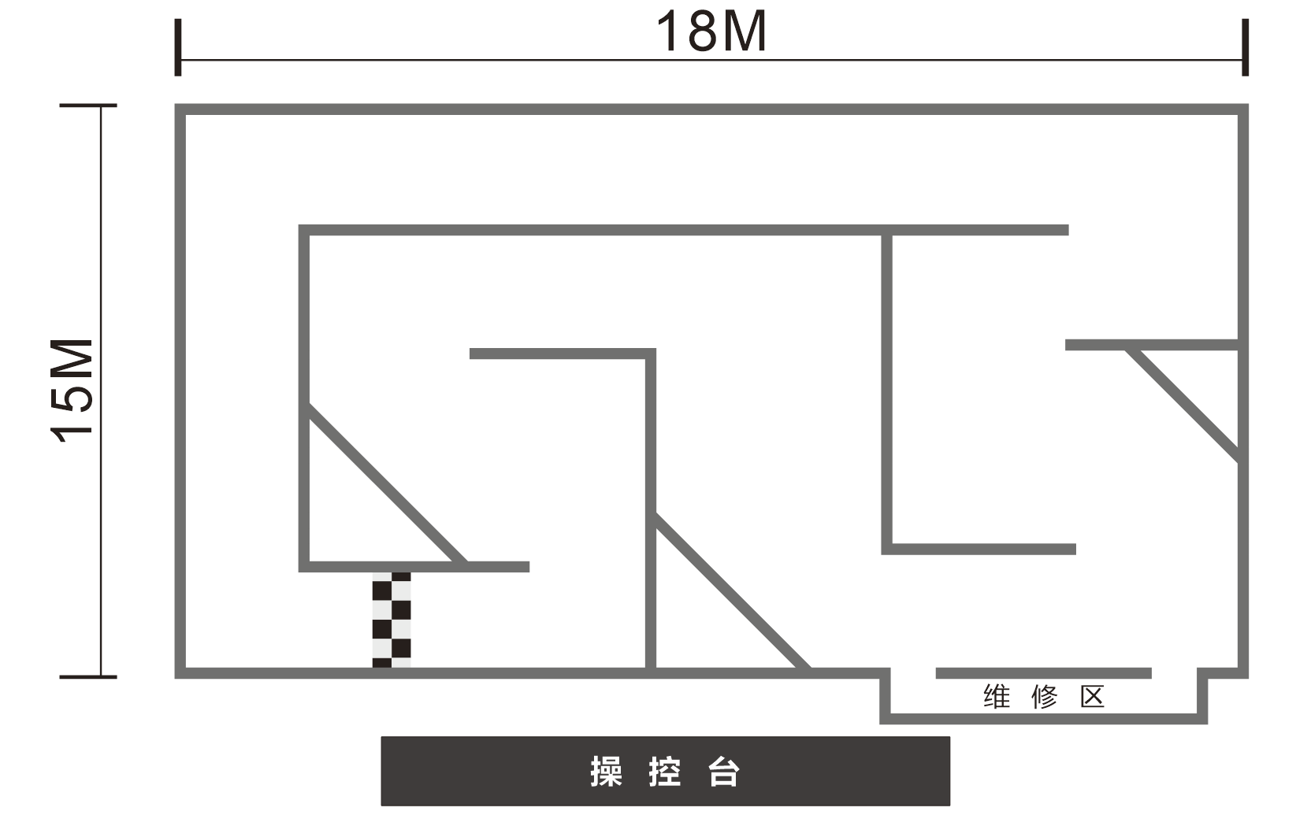
15.外场大车场地示意图：

参赛车辆技术标准（A组项目）
A1 1/8遥控越野赛车竞速赛：
1．车窗全保留，天线开口直径≤10mm。
2．动力可采用电动，赛前电压≤16.8V，容量不限，但必须有原厂硬质保护外壳。除动力电池外，不得另挂电池为接收机及伺服器（舵机）供电。不含计时器，整车重量≥3600克。
3．动力或可采用油动，前车窗可开一个直径≤60mm的加油口。油箱到化油器口的燃油容积≤125cc（含油滤）。引擎气缸容积≤3.5cc（21级）。不含燃油、计时器，整车重量≥3200克。
4．车壳按裁剪线裁剪，必须着色美化，车窗保留，不得使用透明车壳或只简单用贴纸装饰。

A2 1/10 遥控电动越野赛车竞速赛：
1．车窗全保留，天线开口直径≤10mm。
2．动力电机使用≤540级有刷或无刷电机。
3．车模专用镍氢或锂电池：赛前电压≤8.4V，容量不限。锂电池必须有原厂硬质保护外壳。除动力电池外，不得另挂电池为接收机及伺服器（舵机）供电。
4．不含计时器，整车总重量≥1588克。
5．车壳按裁剪线裁剪，必须着色美化，车窗保留，不得使用透明车壳或只简单用贴纸装饰。

A3 1/16 遥控电动越野车、大脚车竞速赛：
1．车窗全保留，天线开口直径≤10mm。
2．车长≤300mm，车宽≤230mm，车高≤150mm。
3．动力电机使用≤390级的有刷或无刷电机。
4．车模专用镍氢或锂电池：赛前电压≤8.4V，容量不限。锂电池必须有原厂保护壳。
5．不得另挂接收机、舵机电池。
6．车壳按裁剪线裁剪，必须着色美化，车窗保留，不得使用透明车壳或只简单用贴纸装饰。

A4 1/10 遥控电动房车竞速赛：
1．车长≤460mm，车宽≤195mm，以轮胎最外延的最大宽度为准。
2．不含计时器，整车总重量≥1350克。
3．动力电机使用≤540级的有刷或无刷电机。
4．车模专用镍氢或锂电池：赛前电压≤8.4V，容量不限。锂电池必须有原厂硬质保护外壳。除动力电池外，不得另挂电池为接收机及伺服器（舵机）供电。
5．使用橡胶轮胎宽度24—26mm、轮胎直径≤70mm，轮胎外不得有固体附加物。
6．车壳按裁剪线裁剪，尾翼不得高于车顶。车壳必须着色美化，车窗保留，不得使用透明车壳或只简单用贴纸装饰。

A5 1/18 遥控电动房车竞速赛：
1．车窗全保留，天线开口直径≤10mm。
2．车长≤250mm车宽≤115mm，以轮胎最外延的最大宽度为准，车高≤75 mm，以车壳高度为准。
3．整车总重量≥420克。
4．动力电机使用≤370级的有刷或无刷电机。
5．车模专用镍氢或锂电池：电压≤8.4V，容量不限。车模专用动力锂电池：必须有原厂硬质保护外壳，电压限用≤7.4V，容量不限。除动力电池外，不得另挂电池为接收机及伺服器（舵机）供电。
6．使用橡胶或海绵轮胎、轮胎宽度≤19 mm、轮胎直径≤35 mm。轮胎外不得有固体附加物。
7．车壳按裁剪线裁剪，尾翼不得高于车顶。车壳必须着色美化，车窗保留，不得使用透明车壳或只简单用贴纸装饰。
相关处罚和规定
1．车辆车型不符参赛项目技术标准，不得参加比赛。
2．竞赛发车时，助手拿着参赛车辆在感应线后等待发车，该车在比赛过程中将被罚停。
3．发车时抢跑的车辆，该车在比赛过程中将被罚停。
4．赛车在行驶途中因故未在维修区内维修或未从维修站出口驶出将被罚停。
5、赛车在行驶途中损坏严重不及时维修的将被罚离赛道。
6．选手的车辆被罚停时，助手对罚停车辆进行维修的，下一圈将继续罚停。
7．落后一圈的选手不让头车；第一次警告，第二次罚停，第三次取消成绩，并且要立即驶回维修站或罚离赛道。
8．因操纵不当，造成车辆没按正常路线行驶、漏标、抄近路等，自行罚停秒数不足，警告后仍然未自行罚停，视情节在该选手的总时间内加罚倍数以上秒数，直至取消最后一圈的成绩。情节严重的，取消该运动员该轮成绩。
9．被叫罚停后在一圈内不驶入维修区或在维修区通道外按判罚时间进行罚停的选手提醒一次，如再不执行将在该选手的总时间内取消最后一圈的成绩。仍然不执行的选手，取消该运动员该轮成绩。
10．不做且未安排合适人选担任公共助手的的运动员，取消该运动员该轮成绩直至取消该运动员所有成绩。担任公共助手或由他人代替担任公共助手的运动员，本人或替代者执车时故意拖延的，第一次警告，第二次取消该运动员该轮成绩直至取消该运动员所有成绩。
11．参赛选手的个人助手多于规定的人数，将取消该运动员该轮成绩。
12．比赛时中途换赛车、换动力电池和遥控设备的，取消该运动员该轮成绩。
13．未经计时裁判长同意，使用自带个人感应器的选手，或在下一组开赛后仍然未将公发感应器交回发放处的，将被取消该轮成绩。
14．选手和助手不佩戴参赛胸牌、胸牌与参赛者身份不符，将被取消该轮成绩。
15．参赛车辆没有贴号码、涂改号码及号码不符，使用他人车辆参赛的，将被取消该轮成绩。
16．其它判罚和规定参照国家体育总局颁布的《2023年版车辆模型规则》执行。

质询和申诉
1．运动员对裁判的裁决有疑义，允许口头提出质询，但不允许抗争纠缠。自认确有异议的，应由领队向项目裁判长提出申诉。
2．对裁判委员会的最后裁决仍有异议的，须由领队向仲裁委员会提出书面申诉，同时缴纳申诉押金200元，申诉有效退回押金。
3．所有申诉均在本轮比赛结束后一小时内提出。
普及项目竞赛规则（B组）
B1 1/28遥控电动房车竞速赛
1.技术要求：
a.限用1/28仿真遥控电动赛车，品牌型号不限。
b.外部尺寸：车长≤170mm，车宽≤65mm，动力电机使用130型有刷或无刷电机,电池使用不超过4.8V的AAA镍氢电池或不超过7.4 V的锂电池。
c.除四个车轮及原配车壳外，不允许任何零部件接触跑道。
d.轮胎海绵或橡胶材质。
2.竞赛场地：
a.比赛在EVA专用跑道上进行。
3.竞赛方法：
a.每3—6台车编为一组进行比赛。
b.比赛开始时，于起跑线后听口令或信号发车。抢跑者给予最少5秒以上的罚时。
c.比赛进行两轮，每轮2分钟，取成绩较好的一轮记录名次，圈数较多者名次列前，如遇圈数相同，则延时较短者名次列前。如成绩相同，则以另一轮成绩排定名次。
d.竞赛结束时，仍未到达终点的车辆，可以继续驶回终点，但不得超过规定的延长时间。
e.比赛中，赛车发生故障无法继续行驶时，可由助手将赛车恢复至可正常行驶状态。但维修过程中不得更换电池。
f.比赛中车体主要部件（如车壳、车轮等）发生散落、解体，该轮成绩判为零分，助手应尽快清理散落于跑道中的零部件。

B2中天“烈风”遥控拉力车竞速赛
1.技术要求：
a.限用烈风遥控电动赛车，品牌型号不限。
b.外部尺寸：车长≤200mm，车宽≤105mm,电池使用3.7 V的锂电池。
c.除四个车轮及原配车壳外，不允许任何零部件接触跑道。
d.轮胎使用橡胶材质的花纹轮胎。
2.竞赛场地：
a.比赛在EVA专用跑道上进行。
3.竞赛方法：
a.每3—6台车编为一组进行比赛。
b.比赛开始时，于起跑线后听口令或信号发车。抢跑者给予最少5秒以上的罚时。
c.比赛进行两轮，每轮2分钟，取成绩较好的一轮记录名次，圈数较多者名次列前，如遇圈数相同，则延时较短者名次列前。如成绩相同，则以另一轮成绩排定名次。
d.竞赛结束时，仍未到达终点的车辆，可以继续驶回终点，但不得超过规定的延长时间。
e.比赛中，赛车发生故障无法继续行驶时，可由助手将赛车恢复至可正常行驶状态。但维修过程中不得更换电池。
f.比赛中车体主要部件（如车壳、车轮等）发生散落、解体，该轮成绩判为零分，助手应尽快清理散落于跑道中的零部件。
B3静态车辆模型拼装赛
1.技术要求：
a.限用木质彩色战车拼装模型，零件数≥170个。
b.车长≤245mm，车宽≤128mm，车高≤110mm。
2.制作要求：
a.选手现场组装。
b.现场组装时间为100分钟。
c.现场制作过程中，须独立完成制作任务，不得接受他人的指导和帮助，不得干扰他人制作，违反者取消竞赛成绩。
3.评分标准：
a.完整性：作品全面完成，不缺失或损坏零件。
b.科学性：零件连接正确，没有错位。
c.美观性：作品整体外观美观舒适，无倾斜歪倒，连接处无明显缝隙。
B4动力赛车直线竞速赛
1.技术要求：
a.材质采用木质为主要结构，四轮赛车，后轮驱动，前轮转向（前轮与车身至少有两个以上零件固定）。
b.AA电池驱动，传动方式为齿轮。
c.现场制作并进行直线竞速赛。
2.选手现场组装，不得升级更换部件，现场组装调试时间为30分钟，再进行直线竞速比赛。
3.竞速赛中，每名选手听到裁判点名上场后，必须在10秒之内举手示意裁判已作好发车准备。
4.裁判发令“开始”后小车从发车线发车，发车后，不允许选手通过任何方式协助小车的行进，违者该轮成绩无效。
5.比赛采用全国青少年车辆模型竞赛专用赛道进行比赛，赛道宽75厘米。
6.若出现介于两分值交界处的得分情况，取较高分作为该轮成绩。
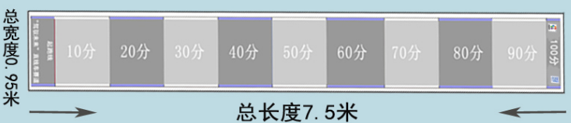
7.每次1名选手上场，每名选手有两轮机会，以分数高的1轮作为最终成绩。同样分数的选手用时短者列先。
B5小比例车辆模型拼装竞速赛
本项目现场拼装为资格赛，现场拼装完成方可进入竞速赛。成绩为竞速赛成绩评定，颁发证书。
1.比赛采用电动漫步者系列四驱车，选手现场组装，拼装时间为30分钟。
2.车辆拼装完成后，需交由裁判员检核，不得非法改装（使用非该系列四驱车配件即为非法改装）。
3.选手将赛车放置于起跑线后，不能用手碰触车辆的任何一部分，否则视作犯规，成绩无效。
4.模型在行使过程中，零部件脱落或停止行使，则该轮比赛成绩无效。
5.成绩计算：根据每轮行驶二圈所用的时间确定名次，时间越短成绩越好。竞赛为二轮，取其中最佳一轮成绩评定个人名次。当成绩相同时，以另一轮成绩评定名次。
6.运动员在比赛时，要举手示意，裁判员同意后方可放行模型，否则重放。
7.运动员在裁判员点名后，准备时间为1分钟，超时则视作该轮比赛弃权。
8.参赛者自行接车，比赛中必须注意安全。
B6赛车拼装竞时赛
1.采用超车王音速雷娲金属版三轮赛车模型进行现场拼装赛。
2.拼装时间为50分钟，完整安装（含自备电池）后提交裁判检查。三轮赛车能正向前进即为合格。拼装用时短者，成绩列前。
3.现场制作过程中，须独立完成制作任务，不得接受他人的指导和帮助，不得干扰他人制作，违反者取消竞赛成绩。
4.不能夹带成品或半成品模型套材进入场内，比赛开始后，按裁判口令进行开封检查，发现零件不全的在赛前提出更改，制作开始后套材不得进行更换。
5.违反上述规定者作犯规处理，视情节裁判组将给予警告、扣分、取消比赛资格的处罚。
B3-B6项目通用说明
参赛学生自行携带的现场拼装套材进入比赛场地，并对套材的完整性和完好性自行负责。比赛开始后，在拼装过程中缺损零部件的由参赛学生自行解决。

